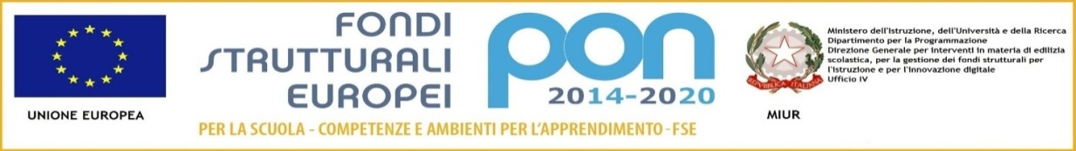

**ISTITUTO COMPRENSIVO “Ungaretti**”

|  |
| --- |
| **SCUOLA DELL’INFANZIA – PRIMARIA – SECONDARIA DI PRIMO GRADO** |

**Cod.Sc. VIIC84600C – Cod.Fisc. 81000950246 Tel 0444-687695 – Fax 0444-489056**

**Via Bauci n. 27 e-mail (min):** [viic84600c@istruzione.it](mailto:viic84600c@istruzione.it)

**36070 Altissimo (VI) e-mail:** [info@comprensivoungaretti.it](mailto:info@comprensivoungaretti.it)

Allegato 9

**Nome del progetto:** Lettorato Lingua Tedesca

**Bisogno formativo degli alunni:** 1. Stimolare l'uso strumentale della seconda lingua

straniera con un parlante nativo su argomenti famigliari e personali.

2. Consolidamento delle attività di produzione orale e ricezione orale.

3. Aumentare l'autostima e la motivazione all'apprendimento di un lingua straniera.

4. Sviluppare le abilità sociali, quali lavorare in coppia o in piccoli gruppi.

5. Cogliere le caratteristiche significative di alcuni aspetti della cultura tedesca e

operare confronti con la propria cultura.

**Competenze specifiche di riferimento:** 1. Comunicazione in lingua straniera.

2. Spirito di iniziativa e imprenditorialità.

3. Consapevolezza ed espressione culturale.

4. Competenza sociale e civica.

**Abilità e conoscenze:** ABILITA': 1. Saper parlare di sé stessi e della propria

famiglia.

2. Saper presentare la propria scuola.

3. Saper formulare dei mini-dialoghi in situazioni tipo: ristorante, negozi, reception

di un hotel/ostello della gioventù, stazione ferroviaria e aeroporto.

4. Saper raccontare dei fatti al passato (solo per la terza classe).

**Azioni-attività che si intendono svolgere:** Interazione orale attraverso lavori in

coppia, in piccoli gruppi; roleplay, cioè drammatizzazione.

**Progetto di riferimento del PTOF:** Valorizzazione e potenziamento competenze

linguistiche, Valorizzazione della consapevolezza e dell'espressione linguistica.